K112/3S2

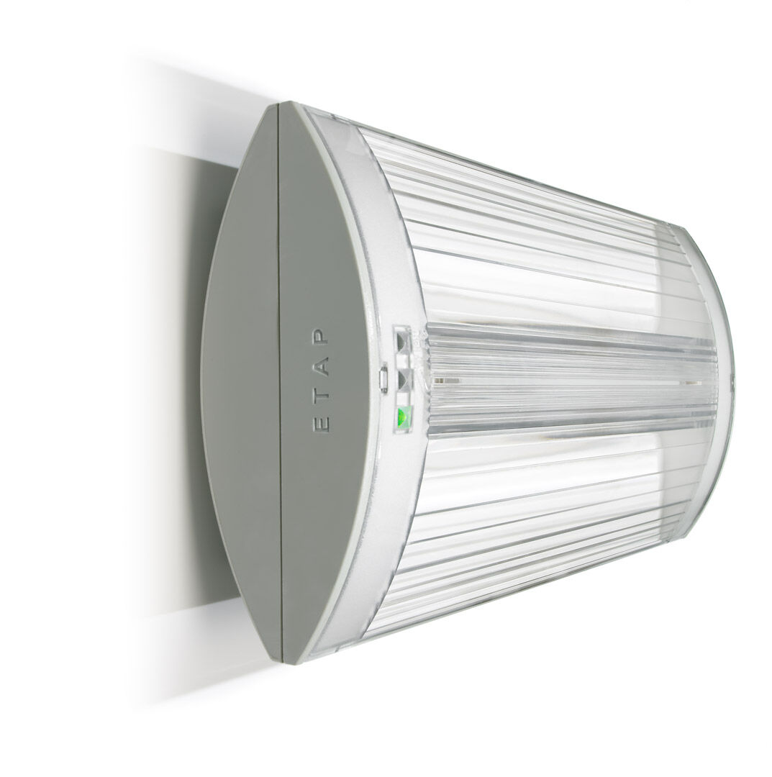
- Alumbrado de emergencia para vías de evacuación. Montaje adosado.
- Luminaria autónoma (contiene batería).
- Dimensiones: 304 mm x 155 mm x 73 mm.
- Apertura sin tornillos, conexión eléctrica automática (hasta 2.5mm²), accesorios adicionales para empotrar.
- Distribución de la luz lineal, adecuado para dar 1 lux en el eje de la vía de evacuación.
- Lumen emergencia: 275 lm.
- Consumo de energía: 2.5 W.
- Interdistancia vía de evacuación: A una altura de montaje de 2.8 m, la iluminancia en suelo es 1 lux con una interdistancia (b) de 18.6 m.
- Interdistancia vía de anti pánico: A una altura de montaje de 2.8 m, la iluminancia en suelo es 1 lux con una interdistancia (b) de 20.7 m. A una altura de montaje de 2.8 m, la iluminancia en suelo es 0.5 lux con una interdistancia (b) de 21.6 m.
- Tensión: 220-230V.
- Autonomia: 180 minutos. La luminaria indica datos de la lámpara, fecha y tipo de batería, según la norma EN 60598-2.22.
- Batería: 4 x NiMh 1,2V 2,2Ah.
- Test de funcionamiento semanal automático, test de duración de batería cada 13 semanas, según la norma EN 50172 y EN 62034.
- Modo permanente/no permanente seleccionable, preestablecido para la mayoría de las aplicaciones.
- Clase de aislamiento: clase II.
- Seguridad fotobiológic IEC/TR 62778: RG0.
- Policarbonato resistente a impactos carcasa, RAL9018 - blanco papiro.
- Grado de protección IP: IP42.
- Grado de protección IK: IK04.
- Comprobación del filamento: 850°C.
- 5 años de garantía en luminarias, fuente de luz, controlador y la batería.
- Certificaciones: CE, ENEC.
- La luminaria ha sido desarrollada y producida según la norma EN 60598-1 en una empresa certificada ISO 9001 e ISO 14001.

